
2019-2020学年第二学期期初调研高一数学
一、单项选择题：本大题共8小题，每小题5分，共40分.
1.设集合，则
A. B. C. D.
【答案】A
【解析】
由题意，故选A.
点睛:集合的基本运算的关注点：
(1)看元素组成．集合是由元素组成的，从研究集合中元素的构成入手是解决集合运算问题的前提．
(2)有些集合是可以化简的，先化简再研究其关系并进行运算，可使问题简单明了，易于解决．
(3)注意数形结合思想的应用，常用的数形结合形式有数轴、坐标系和Venn图．
2.在中，，，，则（ ）
A. B. C. D.
【答案】D
【解析】
【分析】
直接用正弦定理直接求解边.
【详解】在中，，，
由余弦定理有：,即
故选：D
【点睛】本题考查利用正弦定理解三角形，属于基础题.
3.已知点，则线段的垂直平分线的方程是（ ）
A. B. C. D.
【答案】A
【解析】
点的中点为(0,2)，
直线的斜率为, 线段的垂直平分线斜率为2，
线段的垂直平分线的方程是：，整理得.
故选A.
4.以点(－3,4)为圆心，且与x轴相切的圆的方程是( )
A. (x－3)²＋(y＋4)²＝16 B. (x＋3)²＋(y－4)²＝16
C. (x－3)²＋(y＋4)²＝9 D. (x＋3)²＋(y－4)²＝9
【答案】B
【解析】
【分析】
直接求出圆的半径，即可得到满足题意的圆的方程.
【详解】以点(－3,4)为圆心，且与x轴相切的圆的半径为：4，
所求圆的方程为：(x＋3)²＋(y－4)²＝16.
故选：B.
【点睛】本题是基础题，考查直线与圆相切的圆的方程的求法，注意求圆的半径是解题的关键.
5.设向量，则等于（ ）
A. B. 5 C. D. 6
【答案】B
【解析】
【分析】
根据向量的线性关系，将的坐标求出，按模长坐标公式，即可求解.
【详解】，
.
故选:B.
【点睛】本题考查向量的坐标表示，涉及到向量加法、模长坐标运算，属于基础题.
6.已知，，则（ ）
A. B. C. 或 D.
【答案】B
【解析】
由已知，，
所以，，
故选.
考点：1、同角三角函数的基本关系；2、两角和差的三角函数.
7.已知直线，直线与关于直线对称，则直线的方程为( )
A. B.
C. D.
【答案】A
【解析】
【分析】
在上任取一点，设关于直线的对称点为，根据PQ的斜率为1，线段PQ中点在对称轴上求解。
【详解】在上任取一点，设关于直线的对称点为，
所以，解得，
代入，
得：，
所以直线的方程为.
故选：A
【点睛】本题主要考查直线的对称问题，还考查了运算求解的能力，属于基础题.
8.在中，角，，的对边分别为，，，已知，，若，则等于
A. B.
C. D.
【答案】D
【解析】
【分析】
由，故利用正弦定理将条件中边化成角，然后变形可得，利用三角形中角的关系及诱导公式可得，根据可得，进而得．可得结果．
【详解】因，所以由正弦定理可得，
则，又，所以，
即，因为，所以，，所以，
即，故．故选D．
【点睛】三角形中已知边、角关系，求边或角，应利用正弦定理或余弦定理将条件都化成边或角．（1）都化为角，注意利用三角函数的公式及三角函数的性质进行变形化简；（2）都化成边，对式子化简整理变形，可得边之间的关系，进而可得三角形的形状．
二、多项选择题：本大题共4小题，每小题5分，共20分.
9.下列各项中，值等于的为( )
A. B.
C. D.
【答案】BD
【解析】
【分析】
逐项计算，A.利用两角差的正弦公式计算. B. 利用两角和的正切公式计算.C. 利用二倍角的余弦公式计算.D.用两角和的余弦公式计算.
【详解】A.
B.
C.
D.
故选：BD
【点睛】本题主要考查两角和与差三角函数和二倍角公式，还考查了运算求解的能力，属于中档题.
10.下列命题中正确的为( )
A. 在同一坐标系中，与的图象关于x轴对称
B. 函数的最小值是
C. 函数的图象关于点对称
D. 函数只有两个零点
【答案】ABC
【解析】
【分析】
A. 根据判断. B.用换元法， 令，则，再利用指数函数的性质求解.C. 根据判断.D. 令的零点，转化为两图象的交点判断.
【详解】A. ，所以在同一坐标系中，与的图象关于x轴对称，故正确.
B. 令，则，所以的最小值是，故正确.
C. 因为，所以图象关于点对称，故正确.
D. 令的根，即为两图象交点的横坐标，如图所示：
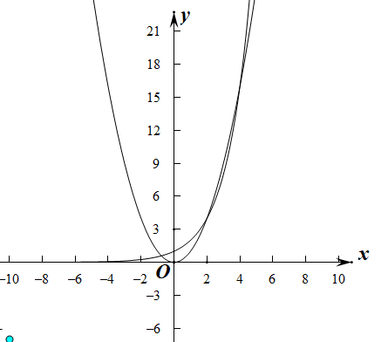
有三个交点，故错误.
故选：ABC
【点睛】本题主要考查基本函数的图象和性质，还考查了数形结合的思想和理解辨析的能力，属于中档题.
11.已知的内角A，B，C的对边分别为a，b，c，下列四个命题中正确的为( )
A. 若，则一定是锐角三角形
B. 若，则一定是等边三角形
C. 若，则一定是等腰三角形
D. 若，则一定是等腰三角形
【答案】BD
【解析】
【分析】
A. 由余弦定理判断.B. 由正弦定理判断.C.由正弦定理判断.D. 由正弦定理判断.
【详解】A. 若，只能说明角C为锐角，角A，B不能确定，故错误.
B. 因为，由正弦定理得，所以，所以，所以一定是等边三角形，故正确.
C. 若，由正弦定理得，所以或，所以是等腰三角形或直角三角形，故错误.
D. 若，由正弦定理得，则，所以，所以一定是等腰三角形，故正确.
故选：BD
【点睛】本题主要考查正弦定理，余弦定理在判断三角形形状中的应用，还考查了运算求解的能力，属于中档题.
12.如图，平面中两条直线和相交于点O，对于平面上任意一点M，若p，q分别是M到直线和的距离，则称有序非负实数对是点M的“距离坐标”.下列四个命题中正确命题为( )
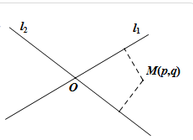
A. 若，则“距离坐标”为的点有且仅有1个
B. 若，且，则“距离坐标”为的点有且仅有2个
C. 若，则“距离坐标”为的点有且仅有4个
D. 若，则点M在一条过点O的直线上
【答案】ABC
【解析】
【分析】
根据点M的“距离坐标”的定义即可判断.
【详解】A. 若，则“距离坐标”为的点是两条直线的交点O，因此有且仅有1个，故正确.
B. 若，且，则“距离坐标”为或的点有且仅有2个，故正确.
C. 若，则“距离坐标”为的点有且仅有4个，如图，
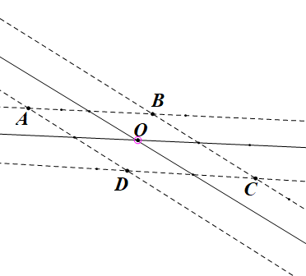
故正确.
D. 若，则点M在的轨迹是两条过0的直线，分别为交角的平分线所在直线，故不正确.
故选：ABC
【点睛】本题主要考查点与直线的位置关系，还考查了理解辨析的能力，属于基础题.
三、填空题：本大题共4小题，每小题5分，共20分.
13.如果则________
【答案】
【解析】
【详解】因为，所以.
14.若直线与直线平行，则实数__________．
【答案】
【解析】
直线与直线平行，则有或，当时，两直线重合，所以舍掉，符合题意；
故答案-2
15.圆关于点对称的圆的方程是________.
【答案】
【解析】
【分析】
先将圆，化为标准方程得到圆心，再求圆心关于点的对称点，即为所求的圆的圆心.
【详解】圆，化为标准方程：，
设关于点对称的圆的圆心为，
则，解得，
所以圆关于点对称的圆的方程是：
，
故答案为：
【点睛】本题主要考查圆与圆的对称问题，还考查了运算求解的能力，属于中档题.
16.如图，游客从某旅游景区的景点A处下山至C处有两种路径.一种是从A沿直线步行到C，另一种是先从A沿索道乘缆车到B，然后从B沿直线步行到C.现有甲、乙两位游客从A处下山，甲沿AC匀速步行，速度为.在甲出发后，乙从A乘缆车到B，在B处停留后，再从B匀速步行到C.假设缆车匀速直线运动的速度为，山路AC长为，经测量，，.当乙出发________分钟时，乙在缆车上与甲的距离最短.
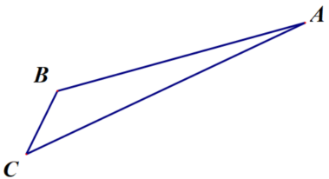
【答案】
【解析】
【分析】
在中，根据，，由正弦定理求得，得到在AB段时间的范围，假设乙出发t分钟时，甲，乙两游客距离为d，此时，甲行走了，乙距离A处，由余弦定理得，再利用二次函数求解.
【详解】在中，因为，，
所以，，
从而，.
由正弦定理得：，得，
所以在AB段的时间，即，
假设乙出发t分钟时，甲，乙两游客距离为d，此时，甲行走了，乙距离A处，
由余弦定理得，
，
，
因为，
故时，甲，乙两游客的距离最短.
故答案为：
【点睛】本题主要考查正弦定理，余弦定理的应用，还考查了运算求解的能力，属于中档题.
四、解答题：本大题共6小题，共70分.
17.已知直线.
（1）若直线的倾斜角为，求实数a的值；
（2）若直线在x轴上的截距为，求实数a的值；
（3）若直线与直线平行，求两平行直线与之间的距离.
【答案】（1）；（2）；（3）.
【解析】
【分析】
（1）根据直线，得到，再根据斜率与倾斜角的关系求解.

（2）根据直线，令得，再求解.

（3）根据直线与直线平行，则有求解，然后根据两平行直线间的距离公式求解.
【详解】（1）因为直线，
所以，
又因为直线的倾斜角为，
所以，
解得.
（2）因为直线，
令得，，
解得.
（3）因为直线与直线平行，
所以，解得，
所以直线，
两平行直线与之间的距离 .
【点睛】本题主要考查正弦得倾斜角，斜率，截距以及两直线的位置关系，还考查了运算求解的能力，属于中档题.
18.已知，.
（1）求的值；
（2）求的值.
【答案】（1）16；（2）.
【解析】
【分析】
（1）根据，，利用平方关系得到，进而得到，再由分子分母同除以求解.

（2）由（1）得到，再利用两角差的正弦公式求解..
【详解】（1）已知，，
所以，，
所以.
（2）因为，所以.
【点睛】本题主要考查同角三角函数基本关系式和两角和与差的三角函数，还考查了运算求解的能力，属于中档题.
19.如图，已知等腰直角三角形的斜边所在直线方程为，其中点在点上方，直角顶点的坐标为．
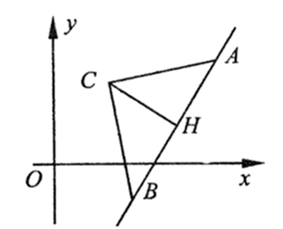
（1）求边上的高线所在直线的方程；
（2）求等腰直角三角形的外接圆的标准方程；
（3）分别求两直角边，所在直线的方程．
【答案】（1）见解析；（2）见解析
【解析】
【分析】
(1)利用垂直斜率相乘为-1得到CH斜率，点斜式得到CH方程.
(2)首先计算圆心，再计算半径，得到圆的标准方程.
(3)设直线AC方程，通过H到直线的距离计算得到AC，BC直线.
【详解】（1）因为等腰直角三角形的斜边所在直线方程为，设的斜率为
则
经过点，所以
（2）
解得：，所以圆心
所以等腰直角三角形的外接圆的标准方程为
（3）经判断，斜率均存在
设，即，因为到直线距离为
所以
解得：或
因为点在点上方，所以
【点睛】考查了求直线方程,考查了两直线的位置关系,考查了圆的标准方程,考查了点到直线的位置关系.考查学生的分析能力、直观想象能力,运算能力.
20.在中，角，，的对边分别为，，.
（1）若，求的值；
（2）若，，求的值.
【答案】（1）； （2）.
【解析】
【分析】
（1）利用两角和的余弦公式得到，从而由的值得到的大小.
（2）先由余弦定理得到，在利用正弦定理计算即可.
【详解】（1）因为，即，所以.
显然，否则，由，得，与矛盾，所以.
因为，所以.
（2）因为，，根据余弦定理得，所以.
因为， ，所以，
由正弦定理，得，所以.
【点睛】三角形中共有七个几何量（三边三角以及外接圆的半径），一般地，知道其中的三个量（除三个角外），可以求得其余的四个量.
（1）如果知道三边或两边及其夹角，用余弦定理；
（2）如果知道两边即一边所对的角，用正弦定理（也可以用余弦定理求第三条边）；
（3）如果知道两角及一边，用正弦定理.
21.如图，在道路边安装路灯，路面宽，灯柱高14，灯杆与地面所成角为30°．路灯采用锥形灯罩，灯罩轴线与灯杆垂直，轴线，灯杆都在灯柱和路面宽线确定的平面内．
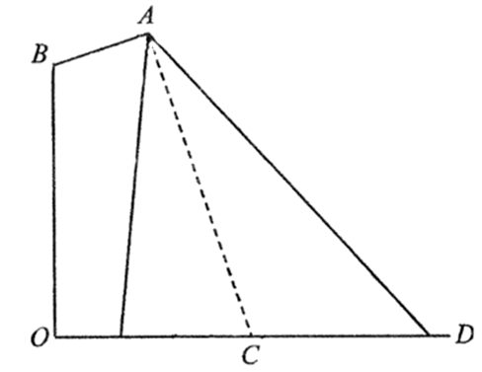
（1）当灯杆长度为多少时，灯罩轴线正好通过路面的中线?
（2）如果灯罩轴线AC正好通过路面的中线，此时有一高2.5 的警示牌直立在处，求警示牌在该路灯灯光下的影子长度．
【答案】（1）见解析；（2）见解析
【解析】
【分析】
(1)分别以图中所在直线为轴，建立平面直角坐标系，分别计算AB，AC的直线方程，解得A坐标，求得AB长度.
(2) 设警示牌为，，计算M，A的坐标，得到AM直线方程，得到答案.
【详解】解：分别以图中所在直线为轴，建立平面直角坐标系，
（1）【解法1】作垂足为，作垂足为
因为灯杆与地面所成角为，即
在中，
所以在中，
解得：
【解法2】灯杆与地面所成角为，，方程为①
因为灯罩轴线与灯杆垂直，设的斜率为，所以，又因为
的方程为：②
联立：①②，解得：
所以
（2）设警示牌为，，则
令，所以，所以
答：（1）当灯杆长度为时，灯罩轴线正好通过路面的中线
（2）求警示牌在该路灯灯光下影子长度
【点睛】本题考查阅读理解能力、数学建模能力、运算能力、抽象能力.考查了直线方程，直线的位置关系.
22.已知平面四边形ABCD，为等边三角形，，，，（为变量，且）.
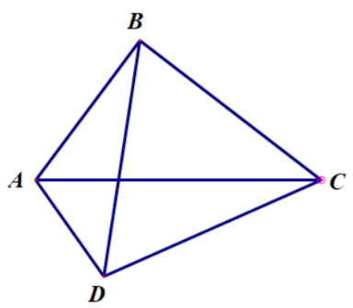
（1）当时，求四边形ABCD的面积；
（2）设，试用表示.
【答案】（1）；（2）.
【解析】
【分析】
（1）在中，利用余弦定理求得 ，再根据为等边三角形，得到，，从而S_{四边形ABCD}.利用正弦定理面积公式求解.
（2）在中，由余弦定理求得，再利用正弦定理有化简即可.
【详解】（1）在中，由余弦定理得：，
所以，
又因为为等边三角形，
所以，，
所以S_{四边形ABCD}.
（2）在中，由余弦定理得：，
所以，
由正弦定理得：
所以
【点睛】本题主要考查正弦定理，余弦定理在平面几何中的应用，还考查了运算求解的能力，属于中档题.

